Как добраться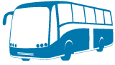

Одесса – Харьков

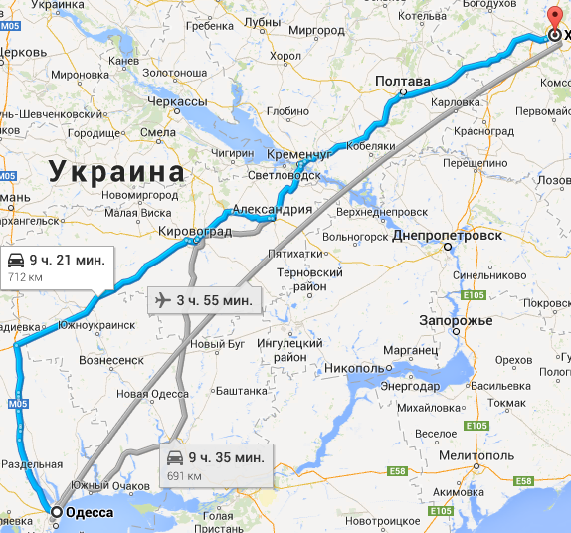
Автомобиль

Ехать 680 км. через Кировоград и Полтаву, но через Киев лучше дорога, хоть и дальше, км на 250.
Поезд

Один в день, отходит в 18:45 прибывает в 8:50 следующего дня (в пути 14ч. 5 мин). Цена: плацкарт от 200 грн., купе 300 грн., люкс от 700 грн.
Автобус
Время в пути около 15 часов, цена около 500 грн.

